대한민국 재외선거  - 이렇게 합니다. |  | 
제공일자 2010. 5. 19. | 총 1면 | www.nec.go.kr | ☎82-2-503-0648  FAX82-2-504-5350
재외투표지는 대한민국으로 보내져
구․시․군 선거관리위원회에서 개표합니다.
◉ 재외투표관리관(공관장)은 재외투표기간 만료일의 다음 날까지 재외투표지를 중앙선거관리위원회로 보내고, 중앙선거관리위원회는 이를 구․시․군선거관리위원회로 보냅니다.

재외투표소의 책임위원은 재외투표기간 중 매일 오후 5시에 재외투표가 마감되면 투표참관인의 참관아래 재외투표지를 포장․봉인하여 재외투표관리관에게 인계하고, 재외투표관리관은 재외투표기간 만료일의 다음날까지 외교통상부를 경유하여 중앙선거관리위원회로 보냅니다. 중앙선거관리위원회는 이렇게 보내진 재외투표지를 구․시․군선거관리위원회(이하‘구․시․군위원회’라 함)에 등기우편으로 발송합니다.

◉ 구․시․군위원회는 선거일 투표마감시각까지 도착한 재외투표지만을 선거일 투표마감시각 후에 개표합니다.

구․시․군위원회는 재외투표지를 투입․보관하기 위하여 선거일 전 10일부터 재외투표함을 갖추어 놓고 정당추천위원의 참여 아래 선거일 투표마감시각까지 도착된 재외투표지만을 재외투표함에 넣습니다. 재외투표함은 개표참관인의 참관 아래 선거일 투표마감시각 후에 개표소로 옮겨 개표를 합니다.

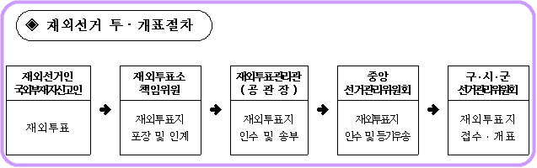< 자료제공 중앙선거관리위원회(www.nec.go.kr)>
선거관리위원회는 정치적 중립과
공정한 선거관리를 최우선으로 하고 있습니다

